Архив.
«Самый классный классный»
2007-2008 уч.год.

Приказ №167-У
по МОУ "Козловская СОШ №3" от 26.09.2007 г.
Об участии в конкурсе
на лучшего классного руководителя
2008 года "Самый классный классный"
В целях выявления, поддержки и поощрения творчески работающих классных руководителей, совершенствования педагогического мастерства в организации воспитательной работы, приказываю:
1. Провести I этап конкурса с 15 сентября по 25 ноября 2007 года в образовательном учреждении. Разместить на сайте школы баннер "Конкурс "Самый классный классный" по предложенной структуре.
2. Создать школьную экспертную комиссию в следующем составе:
Тихонов В.И., зам.директора пр ВР, председатель
Трофимова Н.В., председатель ПК, член
Васильева С.И., зам.директора по УВР, член
Иванов Сергей, учащийся 8в кл., президент ДОО, член
Альбертова Светлана, учащийся 10а кл., председатель кабинета Министров ДОО, член
Матвиюк О.Н., председатель Управляющего совета школы, член
Григорьева Л.И., член Управляющего совета школы, член
3. Ответственность за организацию и проведение конкурса возложить на зам.директора по ВР Тихонова В.И.
4. Контроль за исполнением приказа возложить на зам.директора по УВР Васильеву С.И.
Основание: приказ по РУО от 24.09.07 №172-У
Директор школы Н.Б. Матвеев

Участники конкурса.

Огурцова Алина Никоновна
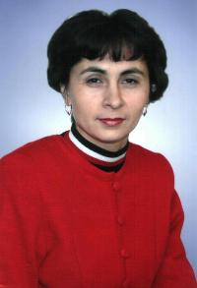
Дата рождения: 21 января 1971 г.
Курируемый класс: 4в
Стаж работы в качестве классного руководителя: 15 лет
Учебный предмет: учитель начальных классов
О себе:
Образование высшее педагогическое. В МОУ "Козловская СОШ №3" работаю с 1992 года. Учитель I квалификационной категории. Награждена "Почетной грамотой управления образования администрации Козловского района" в 2004 году, "Почетной грамотой Козловского района" в 2007 г. В педагогической практике использую личностно-ориентированное обучение. Интерес к личности каждого обучаемого мое кредо.
Презентация 4в класса
"Праздники и будни нашей жизни" (17.11.2007)

Фомина Надежда Валериановна
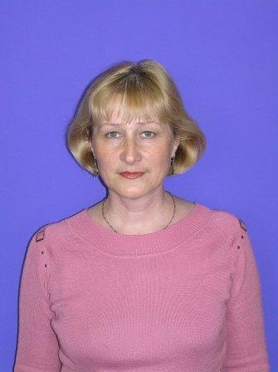
Дата рождения: 12 марта 1957 г.
Курируемый класс: 4б
Стаж работы в качестве классного руководителя: 20 лет
Учебный предмет: учитель начальных классов
О себе:
Образование высшее педагогическое. В КСОШ №3работаю с 1987 года. Учитель I квалификационной категории. Ветеран труда, награждена нагрудным знаком "Почетный работник общего образования РФ" в 1999 г. за достигнутые успехи в образовании и воспитании подрастающего поколения. В 1993 году награждена Почетной грамотой МО ЧР за добросовестный труд, творческие успехи в деле обучения младшеклассников. В педагогической практике использую личностно-ориентированное обучение.
Я считаю, что в работе учителя начального обучения нет мелочей: важно все и внешний вид учителя и манера его речи, его жесты, его профессиональные знания.
Презентация 4б класса
"Идеальная семья - какая она" (17.11.2007)

Полозова Ольга Георгиевна
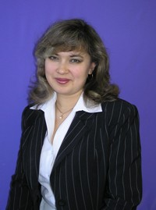
Дата рождения: 23 июля 1974 г.
Курируемый класс: 7в
Стаж работы в качестве классного руководителя: 9 лет
Учебный предмет: математика
О себе:
В 1996 году окончила ЧГПИ им И.Я. Яковлева. Общий стаж работы 11 лет. Педагогический стаж в КСОШ №3 11 лет. С 2006 года имею высшую квалификационную категорию. Имею следующие награды:
- Почетная грамота Козловского РУО (2000 г.),
- Диплом победителя районного профессионального конкурса "Учитель года - 2001",
- Диплом республиканского конкурса «Учитель года – 2001» в номинации «Урок» (III место)
- Диплом XIII республиканского фестиваля методических идей учителей физики, математики, астрономии и информатики в номинации «Молодые таланты» (2002г.),
- Благодарность Президента Чувашской Республики за особые заслуги в области обучения и воспитания подрастающего поколения (2001г.).
В 2006 году принимала участие в конкурсе на соискание премии Президента РФ и присуждение гранта Президента ЧР.
В 2004-05 гг. выпустила класс, где являлась классным руководителем с 5 по 11 класс.
С 2005- 2006 г. являюсь классным руководителем нового класса, ныне 7в. Работаю с классом над проблемой "Развитие интеллектуальных способностей учащихся". Два года подряд класс является призером в школьном конкурсе "Самый лучший класс без правонарушений". В мае 2007 года класс представлял детскую организацию школы "Республика ШКИД" на районном слете ДОО, получил высокую оценку. По итогам 2006 - 07 гг. награжден поездкой в г. Чебоксары.
В своей педагогической работе использую инновационные образовательные технологии: проектную, здоровьесберегающую, интерактивную, ИКТ. Постоянно нахожусь в творческом поиске, занимаюсь самообразованием, т.к. согласна с тем, что "зажечь других может только тот, кто горит сам", это стараюсь привить и своим воспитанникам..
Презентация 7в класса
"Познай себя" (19.11.2007)

Маслова Нина Алексеевна
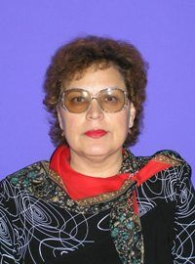
Дата рождения: 13 сентября 1953 г.
Курируемый класс: 6в
Стаж работы в качестве классного руководителя: 20 лет
Учебный предмет: русский язык и литература
О себе:
Общий стаж работы 33 года, образование высшее педагогическое. В КСОШ №3 работаю с 1987 года. Все годы являлась классным руководителем. Учитель высшей квалификационной категории с 2001 года. Ветеран труда, награждена нагрудным знаком "Почетный работник общего образования Российской Федерации" за заслуги в области образования в 2001 году.
В 1991 году награждена Почетной грамотой МО ЧР за достигнутые успехи в обучении и образовании подрастающего поколения.
В 1999 году награждена Почетной грамотой МО ЧР за хорошую подготовку учащихся к республиканской олимпиаде по русскому языку и литературе.
В 2003 году награждена Почетной грамотой администрации Козловского района за многолетний добросовестный труд, творческие успехи в деле обучения и воспитания учащихся и в связи с 50-летием со дня рождения.
В 2007 году награждена Грамотой управления образовании администрации Козловского района за активное участие в районном конкурсе "Лучший урок с использованием ИКТ".
Презентация 6в класса
"И все-таки лучше всех на земле - мама" (19.11.2007)

Суворова Альбина Кронидовна
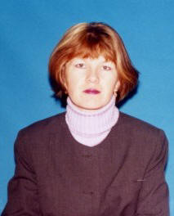
Дата рождения: 01 октября 1968 г.
Курируемый класс: 8а
Стаж работы в качестве классного руководителя: 17 лет
Учебный предмет: английский язык
О себе:
Образование высшее педагогическое. В КСОШ №3 работаю с 1998 года. Учитель I квалификационной категории. Награждена Почетными грамотами РУО, администрации Козловского района и МО ЧР (2006 г.), стипендией депутата Госсовета ЧР Тимофеева В.В. (2007 г.). В педагогической практике использую принцип "Живи и учись", пропагандирую здоровый образ жизни, активно участвую в спортивной жизни города и района, расширяю кругозор детей, вовлекая их в различные мероприятия. 4 года подряд класс является победителем школьных конкурсов "Самый активный и результативный класс" и "Лучший класс без правонарушений".
Презентация 8а класса
"Святые дочери России" (21.11.2007)

Харитонова Людмила Ивановна
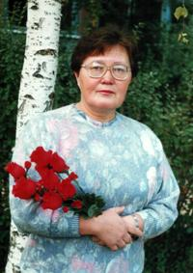
Дата рождения: 28 марта 1950 г.
Курируемый класс: 8в
Стаж работы в качестве классного руководителя: 20 лет
Учебный предмет: русский язык и литература
О себе:
Имею высшее педагогическое образование, закончила ЧГПИ в 1973 году. В КСОШ №3 работаю с 1989 года., все эти годы, кроме одного, работаю классным руководителем 5-11 классов. Сделала 2 выпуска. Учитель I квалификационной категории. Награждена знаком "Отличник народного просвещения".

Арзамасова Надежда Петровна
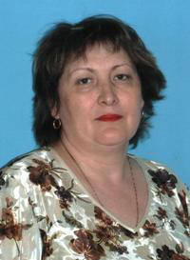
Дата рождения: 18 сентября 1961 г.
Курируемый класс: 10а
Стаж работы в качестве классного руководителя: 6 лет
Учебный предмет: история и КРК
О себе:
Образование высшее. В КСОШ №3 работаю с 2000 года. Награждена "Почетной грамотой администрации Козловского района" в 2005 году.
Работаю над проблемой "Воспитание духовности на основе приобщения учащихся к ценностям общечеловеческой культуры". Как классный руководитель организовываю свою работу так, чтобы общечеловеческие ценности превратились в ценностные ориентации личности каждого ученика.

Васютина Галина Алексеевна
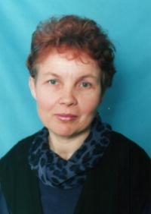
Дата рождения: 14 ноября 1955 г.
Курируемый класс: 10е
Стаж работы в качестве классного руководителя: 5 мес.
Учебный предмет: русский язык и литература
О себе:
Закончила Чувашский государственный университет в 1978 году по специальности русский язык и литература. С 1980 года учитель КСОШ №1, с 2007 - учитель школы №3. Награждена Почетной грамотой Министерства образования ЧР (1995 г.), знаком "Отличник народного просвещения" (1996 г.) и Почетной грамотой администрации Козловского района (2005 г.).
"Нет вредным привычкам!" (22.11.2007)

Итоговый протокол Экспертной комиссии
по МОУ "Козловская СОШ №3" от 26.11.2007 г.
На школьном этапе конкурса "Самый классный классный" с 15 сентября по 25 ноября 2007 года приняли участие классные руководители 3-х группах:
1 группа - классные руководители начального звена: Огурцова Алина Никоновна и Фомина Надежда Валериановна.
2 группа - классные руководители среднего звена: Суворова Альбина Кронидовна, Харитонова Людмила Ивановна, Полозова Ольга Георгиевна, Маслова Нина Алексеевна.
3 группа - классные руководители старшего звена: Ваютина Галина Алексеевна, Арзамасова Надежда Петровна.
Экспертная комиссия в составе: Тихонова В.И., зам.директора по ВР; Трофимовой Н.В., пред. профкома; Васильевой С.И., зам.директора по УВР; Матвиюк О.Н., председателя Управляющего совета школы; Иванова Сергея, президента ДОО "Республика ШКИД"; Альбертовой Светланы, председателя кабинета Министров ДОО, с 30 октября по 23 ноября 2007 года изучала, анализировала мультимедийные презентации классных коллективов и открытые внеклассные мероприятия с участием родительской общественности, проведенные конкурсантами, и решила:
1. Выдвинуть кандидатами для участия на районном муниципальном этапе конкурса "Самый классный классный" следующих классных руководителей:
по 1 группе: Фомину Надежду Валериановну, кл. руководителя 4б класса.
по 2 группе: Полозову Ольгу Георгиевну, кл. руководителя 7в класса.
по 3 группе: Васютину Галину Алексеевну, кл. руководителя 10е класса.
Голосовали единогласно.
26.11.2007

Приказ №205-У
по МОУ "Козловская СОШ №3" от 26.11.2007 г.
О выдвижении кандидатур для
участия на районном конкурсе
"Самый классный классный"
На основании решения экспертной комиссии (итоговый протокол от 20 ноября 2007 года) выдвинуть кандидатами для участия на районном конкурсе "Самый классный классный" следующих классных руководителей:
по 1 группе: Фомину Надежду Валериановну, кл. руководителя 4б класса.
по 2 группе: Полозову Ольгу Георгиевну, кл. руководителя 7в класса.
по 3 группе: Васютину Галину Алексеевну, кл. руководителя 10е класса.
Директор школы Н.Б. Матвеев

Итоги районного конкурса
С 25.11.2007 года по 24.02.2008 года в районе прошел муниципальный этап конкурса «Самый классный классный», в котором приняло участие 20 классных руководителей школ района.

22 февраля На школьном этапе конкурса "Самый классный классный" с 15 сентября по 25 ноября 2007 года приняли участие классные руководители 3-х группах:
1 группа - классные руководители начального звена: Огурцова Алина Никоновна и Фомина Надежда Валериановна.
2 группа - классные руководители среднего звена: Суворова Альбина Кронидовна, Харитонова Людмила Ивановна, Полозова Ольга Георгиевна, Маслова Нина Алексеевна.
3 группа - классные руководители старшего звена: Ваютина Галина Алексеевна, Арзамасова Надежда Петровна.
Экспертная комиссия в составе: Тихонова В.И., зам.директора по ВР; Трофимовой Н.В., пред. профкома; Васильевой С.И., зам.директора по УВР; Матвиюк О.Н., председателя Управляющего совета школы; Иванова Сергея, президента ДОО "Республика ШКИД"; Альбертовой Светланы, председателя кабинета Министров ДОО, с 30 октября по 23 ноября 2007 года изучала, анализировала мультимедийные презентации классных коллективов и открытые внеклассные мероприятия с участием родительской общественности, проведенные конкурсантами, и решила:
1. Выдвинуть кандидатами для участия на районном муниципальном этапе конкурса "Самый классный классный" следующих классных руководителей:
по 1 группе: Фомину Надежду Валериановну, кл. руководителя 4б класса.
по 2 группе: Полозову Ольгу Георгиевну, кл. руководителя 7в класса.
по 3 группе: Васютину Галину Алексеевну, кл. руководителя 10е класса.
Голосовали единогласно.
26.11.2007

